Presseinformation
Sulzburg, 13. Oktober 2019
8. Hekatron Partnerforum

Partnerschaft 4.0 – Mensch. Technik. Vertrauen.
Dieser Fakt ist unumstritten: Die Herausforderungen der digitalen Zukunft lassen sich nur gemeinsam meistern. Da Hekatron Brandschutz teilweise seit Jahrzehnten mit seinen Partnern eng verbunden ist, ist die Basis für eine erfolgreiche digitale Transformation vorhanden. Aber wie die Partnerschaft in Zukunft gestaltet wird und welche konkreten Schritte dafür gemeinsam gegangen werden müssen, darüber tauschte sich Hekatron Brandschutz am 27. September auf dem 8. Partnerforum mit seinen Partnern aus.

Unter dem Motto „Chancen des Wandels anpacken. Gemeinsam.“ sprach Hekatron Brandschutz in diesem Jahr mit 100 Partnern im unterfränkischen Bad Brückenau. Alle Vorträge kreisten dabei um die Frage, wie sich die Digitalisierung gemeinsam, partnerschaftlich und vertrauensvoll vorantreiben lässt. Ein Beispiel für eine erfolgreiche Transformation aus dem Handwerk machte den Anwesenden Mut, die vor ihnen liegenden Aufgaben anzupacken. Zudem stellte Hekatron Brandschutz mit der neuen digitalen Serviceplattform für Errichter „Mein HPlus Service-Portal“ ein Angebot vor, das die Partner bei der Digitalisierung unterstützt. Und noch ein Punkt stand im Fokus der Diskussion: Vertrauen als der Schlüssel zum Erfolg. Die Basis dafür ist insbesondere in Zeiten des Wandels, den die Digitalisierung mit sich bringt, der persönliche Kontakt, der offene Austausch, den Hekatron Brandschutz mit seinen Partnern lebt.

Digitaler Wandel erfordert noch engere Zusammenarbeit
„Digitale Innovationen und Geschäftsmodelle werden unsere Arbeit in den kommenden Jahren radikal verändern“, davon zeigte sich Christian Rudolph in seiner Eröffnungsrede sicher. Der Gesamtvertriebsleiter bei Hekatron Brandschutz, der seit diesem Jahr die Schirmherrschaft über das Partnerforum trägt, freut sich zwar über die vollen Auftragsbücher bei den Errichtern, doch er weiß: „Produkte, Märkte oder der Zugang zum Kunden – all das wird neu verteilt werden. Der Wettbewerbsdruck steigt schon jetzt spürbar.“ Eine Entwicklung, die nicht ohne Auswirkungen auf das Verhältnis zwischen Hekatron Brandschutz und seinen Partnern bleibt. „Wir müssen uns noch stärker vernetzen und noch enger zusammenarbeiten“, so sein Fazit.
Geschäftsführer Peter Ohmberger dankte den Partnern von Hekatron Brandschutz für ihre Loyalität und Treue, für die produktive Zusammenarbeit und für die gemeinsam erzielten Erfolge: „Wir können alle sehr stolz auf das Erreichte sein, nehmen diesen mit Ihnen gemeinsam erzielten Erfolg aber auch mit der nötigen Demut und Dankbarkeit zur Kenntnis.“ Denn sich auf den erarbeiteten Lorbeeren auszuruhen, wäre ein Fehler: „Wenn man Erfolg hat, ist die Gefahr groß, selbstgefällig zu werden. Mit der Konsequenz, dass das Erreichte nur noch verwaltet und nicht mehr ausgebaut wird.“

Klares Bekenntnis zum Partnermodell
Daher gab Peter Ohmberger ein klares Bekenntnis zum Partnervertrieb, zu einer gemeinsamen Skizzierung der Zukunft und zum weiteren Erhalt des Kompetenzvorsprungs: „Wir verstehen Partnergeschäft, seit über 55 Jahren machen wir nichts anderes und das bleibt auch so! Wir sind die Experten im anlagentechnischen Brandschutz, es gibt keine zweite Firma in unserer Branche mit dieser Breite und Tiefe an Know-how und das bleibt auch so!“ Gemeinsam soll so die „Vision 0“, „dass kein Mensch durch die Naturgewalt Feuer um sein Leben oder sonst irgendwie zu Schaden kommt und dass auch kein Gebäude mehr bis auf die Grundmauern niederbrennt“, erreicht werden.
Für das gemeinsame Wachsen bietet die Securitas Gruppe Schweiz die besten Voraussetzungen, so Daniel Liechti, Leiter Bereich Alarm- und Sicherheitssysteme und Mitglied der Konzernleitung bei der Securitas Gruppe Schweiz. „Wir haben immer schon verstanden, dass Zukunft auch Herkunft braucht. Und unsere Herkunft gibt uns ein solides Fundament, um uns im Wachstumsmarkt Alarm und Sicherheit weiterzuentwickeln.“ Die Struktur der Gruppe ist für ihn dabei ein großer Pluspunkt: „Unsere Unternehmensbereiche sind klein genug, um flexibel zu sein, und profitieren zugleich von der Power des Verbunds.“ Das Ziel, auch außerhalb der DACH-Region zu wachsen, lässt sich damit gut verfolgen.

Ein Service-Portal für die digitale Zukunft
Als Beispiel dafür, wie Hekatron Brandschutz seine Partner und Kunden bei der Digitalisierung des Branchengeschäfts unterstützt, stellte Christian Rudolph das neue Mein HPlus Service-Portal vor. Dabei handele es sich, so Rudolph, um nichts weniger als die erste ganzheitliche volldigitale Plattform für Errichter im Brandschutzsektor. In der Basisversion wird die Nutzung des Portals kostenfrei sein und die bisherigen Dienstleistungen von Hekatron Professional unter einer digitalen Oberfläche bündeln.
Darüber hinaus bietet Hekatron Brandschutz kostenpflichtige Zusatzangebote in diversen Abstufungen an, mit Funktionen etwa für die Verwaltung und Planung der Instandhaltung oder Modernisierung von Anlagen. Das Portal befindet sich derzeit in der Testphase. Das bereits etwa 80 Prozent der anwesenden Partner das Portal derzeit ausprobieren, freut Christian Rudolph. „Wir nehmen es ernst mit der Vernetzung, und Mein HPlus Service-Portal ist unser zentrales Mittel dafür, das kommt bei unseren Partnern an.“
In einer Podiumsdiskussion stellten sich die wichtigsten Köpfe hinter dem Portal den anwesenden Partnern für Fragen zur Verfügung: Petra Riesterer, Initiatorin des Onlineportals und Director Product Management International bei der Securitas Gruppe Schweiz, die Hekatron Brandschutz Verantwortlichen Hartmut Dages, Bereichsleiter Produktmanagement, Tobias Fuchs, Leiter digitale Transformation und Technologien sowie Christian Rudolph. Petra Riesterer berichtete von den frühmorgendlichen sechs-Uhr-Treffen, in denen man vor einigen Jahren die Grundsteine für Mein HPlus – das Service-Portal legte und zeigte sich stolz auf die Entwicklung seitdem.
Die Publikumsfrage, ob auch Fremdprodukte anderer Hersteller in das Serviceportal integrierbar seien, verneinte Tobias Fuchs. „In der jetzigen, ersten Ausbaustufe funktioniert das nicht, doch für die Zukunft ist diese Funktion geplant.“ Um sich von den Mehrwerten des Portals überzeugen zu können, bot Christian Rudolph den anwesenden Partnern an, für einen begrenzten Zeitraum auch die kostenpflichtigen Funktionen des Service-Portals kostenfrei auszuprobieren.

Best Practice: ein digitalisierter Bäckereibetrieb
Eine Bewegung hin zur Datenwirtschaft erlebt auch das Handwerk. Oliver Eismann, Stellvertretender Projektleiter Kompetenzzentrum Digitales Handwerk bei der Handwerkskammer Oberfranken, weiß dies nur zu gut. „Der Geschäftskunde von morgen hat andere Erwartungen, die geprägt sind von seiner Erfahrung mit der Online-Welt, insbesondere den sozialen Medien und dem E-Commerce“, so Eismann. Eine Entwicklung, auf die auch das Handwerk „eine Antwort haben sollte“.
Das Backhaus Fickenscher in Münchberg hat die Herausforderungen angenommen. Die Bäckerei, die seit 1625 existiert, kämpfte stark mit dem Mangel an Nachwuchskräften, da die Arbeitsbedingungen in einer Bäckerei nicht den Vorstellungen der Jugendlichen entsprechen. Durch eine tiefgreifende Digitalisierung werden Betrieb und Verwaltung jetzt durch digitale Tools unterstützt. Damit gelang es der Bäckerei einen großen Teil der Nachtarbeit in den Tag zu verlegen. Das macht das Unternehmen interessanter für die Beschäftigten. Und auch die Kunden profitieren. Durch die freiwerdende Zeit investiert die Bäckerei in die Anwendung alter Backtechniken für noch mehr Qualität und Geschmack.
Oliver Eismann stellte zudem die staatlichen Fördermöglichkeiten für Digitalisierungsprojekte vor, mit Programmen von Ländern, Bund und der EU. Seiner Erfahrung nach können kleine und mittelständische Unternehmen für aussichtsreiche Transformationsprojekte Zuschüsse erhalten. In Bayern können das bis zu 20.000 Euro sein. 108 Beauftragte für Innovation und Technologie (BIT) und zusätzlich 15 auf Digitalisierung spezialisierte BIT des Zentralverbandes Deutsches Handwerk unterstützt Firmen bei der Entwicklung von zukunftsweisenden Projekten.

„Froh und glücklich, dabei zu sein“
Angesichts der Themenbreite und des offenen Austausches, fiel das Feedback der Partner auch dieses Jahr wieder positiv aus. „Ich bin froh und glücklich, dabei zu sein“, betonte beispielsweise Kathrin Linke, Projektleiterin bei der FEA Reinehr GmbH, die seit 10 Jahren Partner von Hekatron Brandschutz ist. Besonders schätzt sie „die freundschaftliche, ja familiäre Atmosphäre“. Da man sich persönlich kennt und die Wege kurz sind fällt es leicht, „sich gegenseitig die Bälle zuspielen, es ist ein Geben und Nehmen, das hervorragend funktioniert.“ Ihr persönliches Highlight des Partnerforums war das Serviceplattform für Errichter Mein HPlus Service-Portal: „Wir nutzen das schon in der Testphase und sehen – es hilft uns weiter. Wir freuen uns sehr auf die nächsten Ausbaustufen.“
Auch Rolf Horn, Geschäftsführer der Alfred Horn GmbH, lobte die Atmosphäre und die freundschaftlichen Begegnungen. Das Thema Partnerschaft in der Digitalisierung sah er als hochaktuell und dringend an: „Vernetzung ist von zentraler Bedeutung, um mit den Entwicklungen am Markt mithalten zu können. Das ist der richtige Ansatz, den wir konsequent umsetzen sollten.“ Angesichts der sich bietenden Chancen, insbesondere beim Ressourcensparen, sollte die Branche jedoch „noch mutiger bei der Digitalisierung sein“.
Florian Koch, Geschäftsführer der Beschläge Koch GmbH, stimmte ihm hier zu und betonte: „Ich bin überzeugt, dass wir zusammen wirklich was erreichen können.“ Denn die Rahmenbedingungen, spürt auch Florian Koch, ändern sich in der Branche. Das Geschäft wird teilweise schwieriger. Zwar sieht er, dass „wir beim Thema Digitalisierung noch einen gewissen Weg gehen müssen, bis wir wirklich ankommen, aber wir wissen, wir gehen diesen Weg nicht allein, sondern mit Hekatron an unserer Seite. Und das ist ein gutes Gefühl.“

9.870 Zeichen

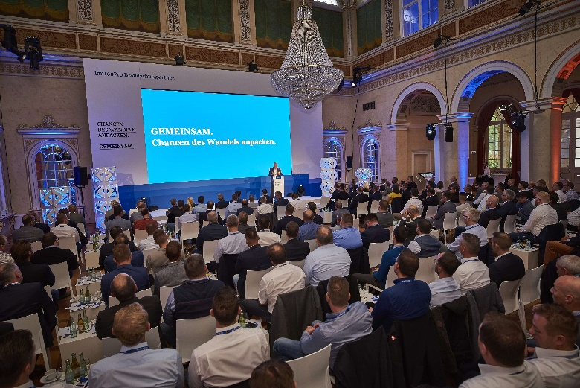

Im Kurhaus in Bad Brückenau fand das 8. Hekatron Partnerforum
Forum statt

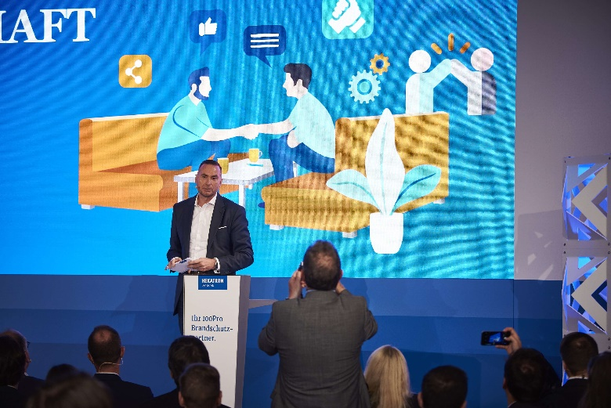

Gesamtvertriebsleiter Christian Rudolph ist überzeugt, dass
Hekatron Brandschutz und seine Partnern sich noch stärker
vernetzen und noch enger zusammenarbeiten müssen
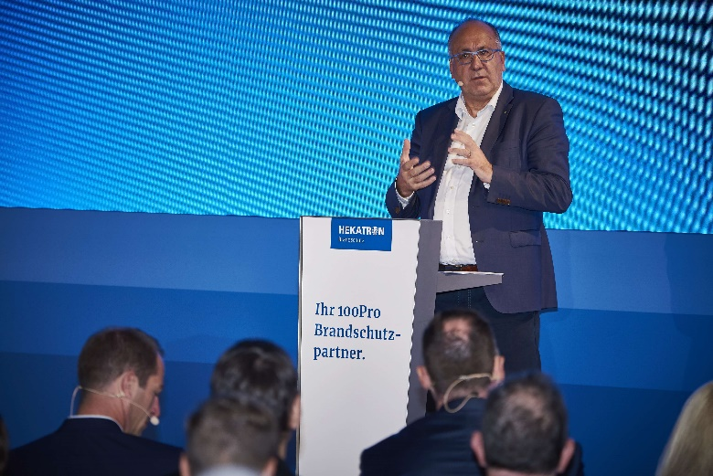

Geschäftsführer Peter Ohmberger gibt ein klares Bekenntnis
zum Partnervertrieb ab
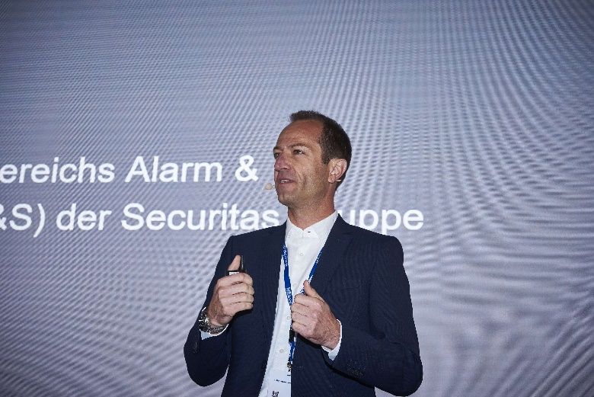

Daniel Liechti, Leiter des Bereiches Alarm- und Sicherheitssysteme
bei der Securitas Gruppe Schweiz hebt hervor, dass die Securitas
Gruppe Schweiz die besten Voraussetzungen für das gemeinsame
Wachsen bietet

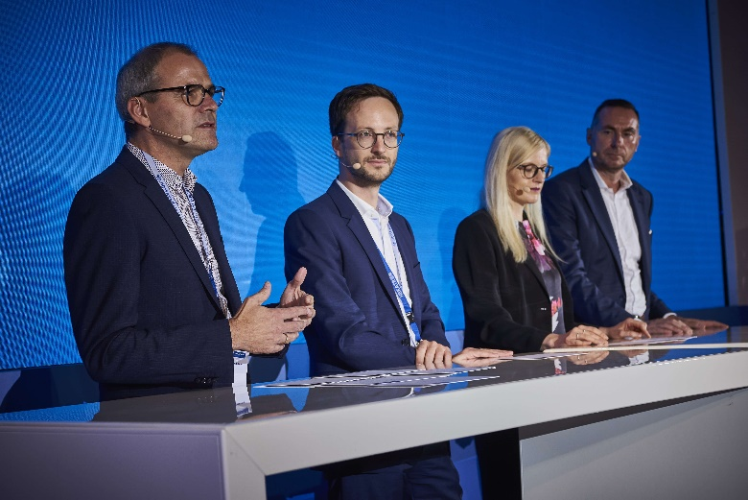

Hartmut Dages, Geschäftsbereichsleiter Produktmanagement,
Tobias Fuchs, Leiter digitale Transformation und Technologien,
Petra Riesterer, Director Product Management International bei
der Securitas Gruppe Schweiz sowie Christian Rudolph,
Gesamtvertriebsleiter stellen sich in der Podiumsdiskussion den
Fragen rund um das neue Serviceportal Mein HPlus

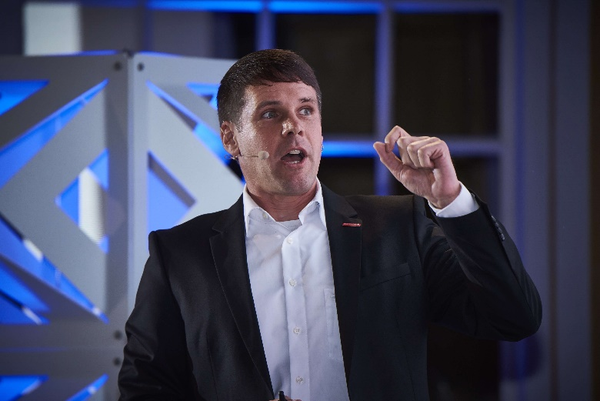

Oliver Eismann, Stellvertretender Projektleiter Kompetenzzentrum
Digitales Handwerk bei der Handwerkskammer Oberfranken stellte
an einem Beispiel dar, wie Kunden und Mitarbeitende von einer
tiefgreifenden Digitalisierung im Handwerk profitieren können.

Über Hekatron Brandschutz
Menschen und Sachwerte im Ernstfall bestmöglich zu schützen, war, ist und bleibt der treibende Anspruch von Hekatron Brandschutz beim anlagentechnischen Brandschutz in Deutschland. Das Unternehmen mit Sitz im südbadischen Sulzburg gestaltet mit seinen innovativen Produkten, Dienstleistungen und Services seit über 55 Jahren die Entwicklung der Brandschutztechnik maßgeblich mit, übernimmt soziale Verantwortung und engagiert sich für den Umweltschutz. Die Hekatron Unternehmen, Brandschutz und Manufacturing, erwirtschafteten 2018 einen Jahresumsatz von 178 Millionen Euro und beschäftigten 890 Mitarbeitende.

Pressekontakt:
Detlef Solasse
Tel: +49 7634 500-213
sol@hekatron.de
www.hekatron-brandschutz.de/presse

